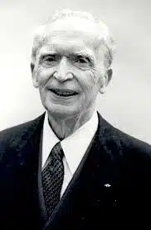

**Джозеф Мерфі**

Джозеф Мерфі, також Мерфі – американський письменник ірландського походження; проповідник і лектор на теми сили самонавіювання та метафізичних здібностей людського розуму; читав лекції тисячам людей у всьому світі протягом майже п’ятдесяти років.

Цікаві факти про Джозефа Мерфі розкриють вам життя та особистість цієї людини, а фото, зображення допоможуть ще ближче з нею познайомитись. А тому ви будете по-інакшому сприймати книжки

Завдяки цьому ви зможете буквально намалювати в думці цілісний портрет творчої особистості, навіть не дивлячись на його фотографію. В списку повного зібрання творів є як відомі праці, так і ті, про які ви, можливо, навіть не чули. А тому читати буде дуже цікаво. У кожного автора є проза або поезія в особистій колекції. Збірка віршів або історій в різних жанрах - це то, чим жила людина, і то, що вона хотіла залишити після себе. Творчість Джозефа Мерфі саме така - з видатними творами, які варто прочитати.